«MOTTAKERNAVN»
«ADRESSE»
«POSTNR» «POSTSTED»

Vår ref.  Saksnr.-løpenr. | Avd/Saksbeh. | Deres ref. | Dato.
2026/716 - 2  Oppgis ved alle henv. | LANDBRUK //Marit Strøm Nordmo | «REF» | 14.04.2026

Høring - Søknad om godkjenning av nydyrking Gbnr 25.1 Bardu kommune

Odd-Johan Movinkel søker om å nydyrke et areal på omlag 33 dekar på landbrukseiendommen Øytangen gnr 25 bnr 1 i Bardu kommune.

Øytangen ligger ved Østerdalsveien i Øvre Bardu ca. 13 km sørøst for Setermoen og ca. 2,5 km fra søkers driftssenter. Arealet som søkes nydyrket ligger mellom Østerdalsveien og Barduelva og er klassifisert som dyrbar mineraljordsjord og består av lauvskog på middels og høg bonitet. Omsøkte nydyrkings areal er selvdrenerende jord som ikke treng å grøftes og vil bli nær eksisterende jordbruksareal. Det blir stående en vegetasjonssone mot Bardu elva som blir 40 meter eller mer. Det er landbruksvei til området.

Søker og hans kone kjøpte eiendommen Øytangen som tilleggsjord i 2018. Søker driver med melk- og kjøttproduksjon med driftssenter på landbrukseiendommen Movinkel gnr 24 bnr 6. Søker ønsker å nydyrke mer areal for å sikre grovfôrgrunnlaget til driften. Nydyrkingen vil bidra til å sikre og øke landbruksproduksjon, spesielt foran investeringer i forbindelse med omlegging til løsdrift.

Kommunen har i 2018 og 2022 godkjent to søknader om nydyrking på eiendommen gbnr 25/1, og det er totalt nydyrket 81 dekar frem til 2023.

Bardu kommune kjenner ikke til kulturminner på omsøkte område, det fremkommer heller ingenting etter søk i Askeladden.

Det er ikke registrert utrydningstruede arter etter søk i Artsdatabanken.

Bardu kommune fikk utarbeidet en rapport over biologisk mangfold i kommunen (fra Norsk institutt for naturforskning (NINA)) i 2005. I rapporten beskrives området «Nylund» hvor 35 dekar av nydyrkingsarealene ligger innenfor:
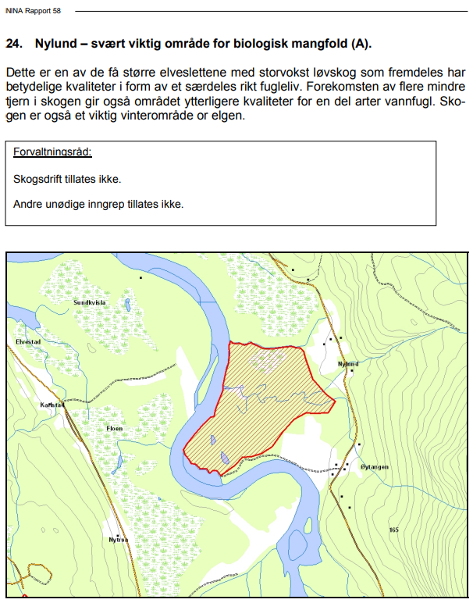
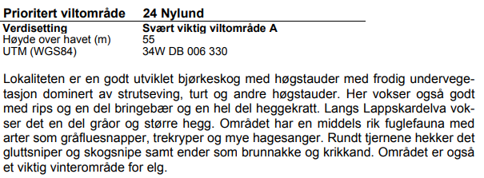

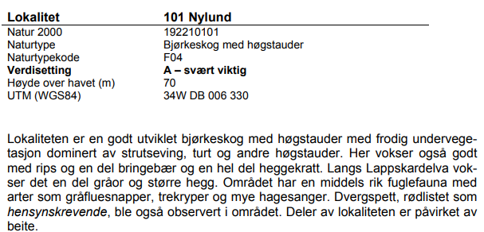

Kartleggingen og forvaltningsrådene er tatt inn i kommunens arealplan som ble vedtatt 20.6.2018. Det området som søkes nydyrking på inngår i et svært viktig område for biologisk mangfold og er i gjeldende arealplan satt av til hensynssone «Naturmiljø og biologisk mangfold» H560_8. Forvaltningsråd for området «Nylund» er at hverken skogsdrift eller andre unødige inngrep tillates.

Området er og satt av til hensynssone landbruk H510-1, Karlstad/ Øytangen- Strømsmo- Sørgaard i arealplanen, bla på grunn av gode dyrkingsreserver. Retningslinjer for hensynssonene for landbruk sier bla. at dyrka og dyrkbar mark skal tillegges stor vekt ut fra ressursvernhensyn.

I kommuneplanens arealdel 2018-2030 i punkt 8.2 Kantvegetasjon står det; «Langs bredden av vassdrag med årssikker vannføring skal det opprettholdes et urørt naturlig vegetasjonsbelte på 10 meter som motvirker avrenning og gir levested for planter og dyr. Dette gjelder for hogst og rydding i kantsonen, men ikke byggverk som står i nødvendig sammenheng med vassdraget. Hogst og skogskjøtsel i 30-metersbelte langs vassdrag må avklares med kommunens skogbruksavdeling».

Tiltaket er søkt i et område der flere hensyn skal tas og må vurderes opp mot hverandre.

I flg. FOR 1997-05-02 nr 423: Forskrift om nydyrking § 9, andre avsnitt skal dere gis anledning til å gi uttalelse før et vedtak fattes.

Høringsfristen er 30.05.2026.

Marit Strøm Nordmo
Landbruksveileder

Dokumentet er elektronisk godkjent og har derfor ikke håndskrevne signaturer

Vedlegg:
1 | 20260316_213740_411_Soeknadsskjema_20260316213740376.pdf
2 | 20260316_203227_780_kartvedlegg.pdf

Kopi til:
ODD JOHAN MOVINKEL | MOVINKELVEIEN 54 | 9360 | BARDU

